Ульяновский Государственный Технический Университет
Кафедра вычислительной техники

Отчет по лабораторной работе № 2
Тема: Технологическое воплощение семантических моделей
Вариант 3: Сборка Персонального Компьютера (Процессор, Видеокарта, Материнская плата, Память).

Студент, гр ИВТИИбд-12 Безрукова К. Д.
Преподаватель Хайруллин И.Д.

Ульяновск 2026
- Структурное описание онтологической модели в Protégé
1. Классы (Classes):
- Сборка_ПК
- Сокет
- ОЗУ
- Компонент
- Оперативная_память
- Материнская_плата
- Видеокарта
- Процессор
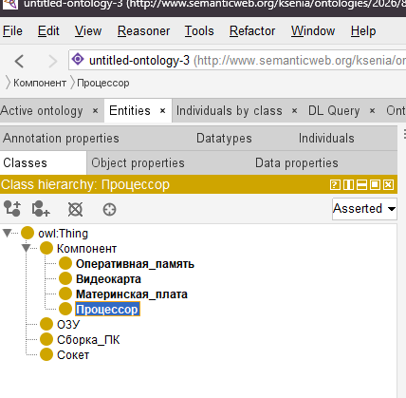
2. Свойства-отношения (Object properties):
- имеет_компонент (Domain: Сборка_ПК, Range: Компонент)
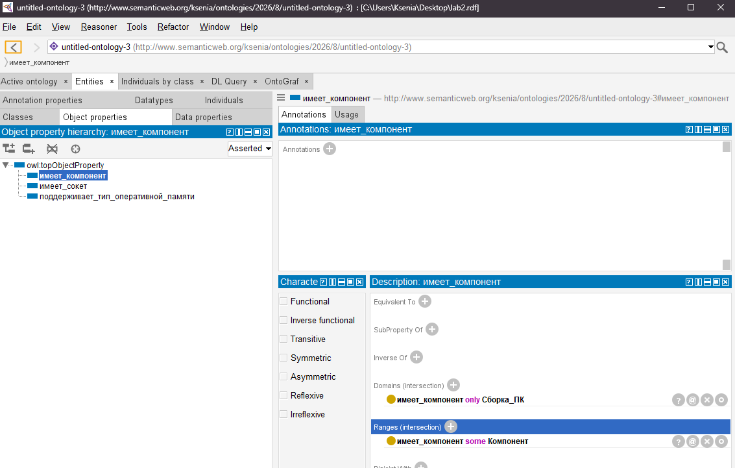
- имеет_сокет (Domain: Процессор, Материнская_плата, Range: Сокет)
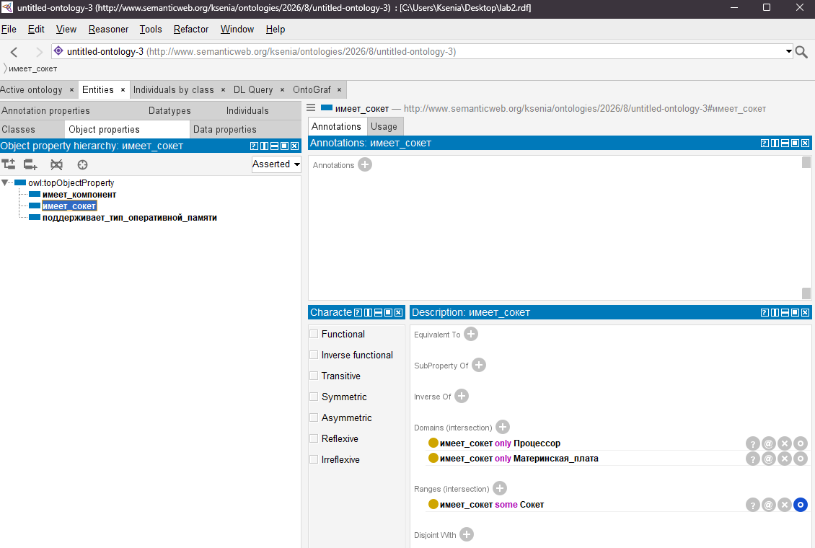
- поддерживает_тип_ОЗУ (Domain: Материнская_плата, Range: Тип_ОЗУ)
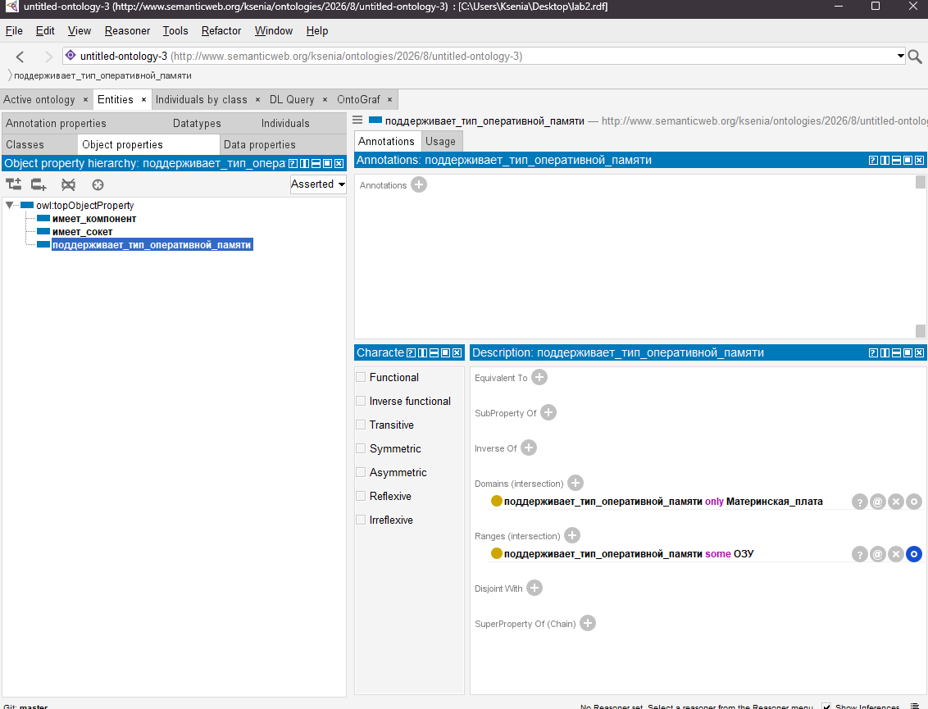
3. Свойства-литералы (Data properties):
- кол_во_ядер (тип integer)
- цена (тип float)
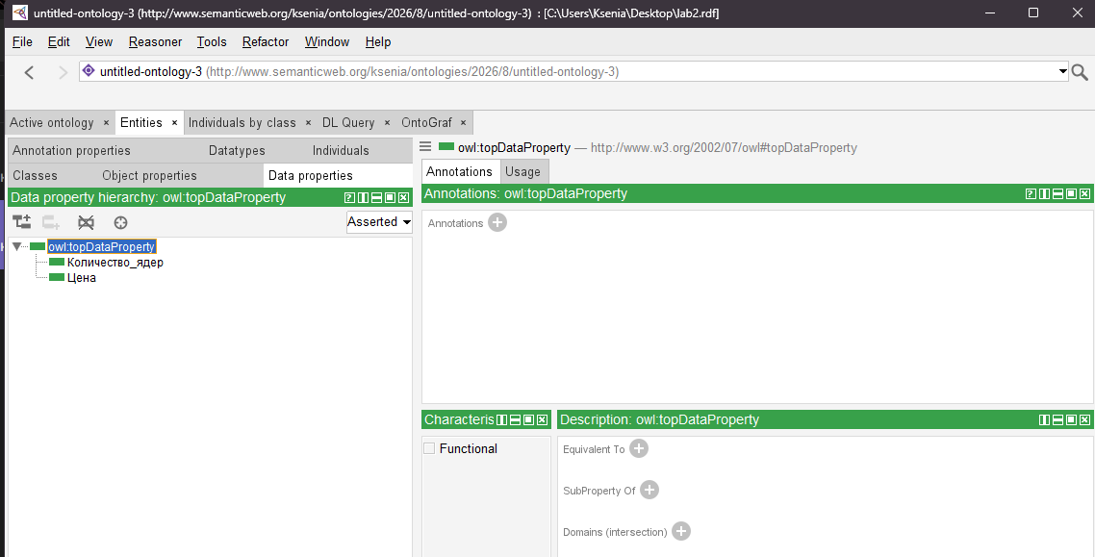
4. Экземпляры (Individuals):
- Сборка ПК: Gaming_PC_2026
- Процессор: Core_i7_13700K
- Материнская плата: ASUS_ROG_Z790
- Оперативная память: Kingston_Fury_32GB
- Видеокарта: RTX_4080
- Сокет: Socket_LGA1700
- Тип ОЗУ: DDR5
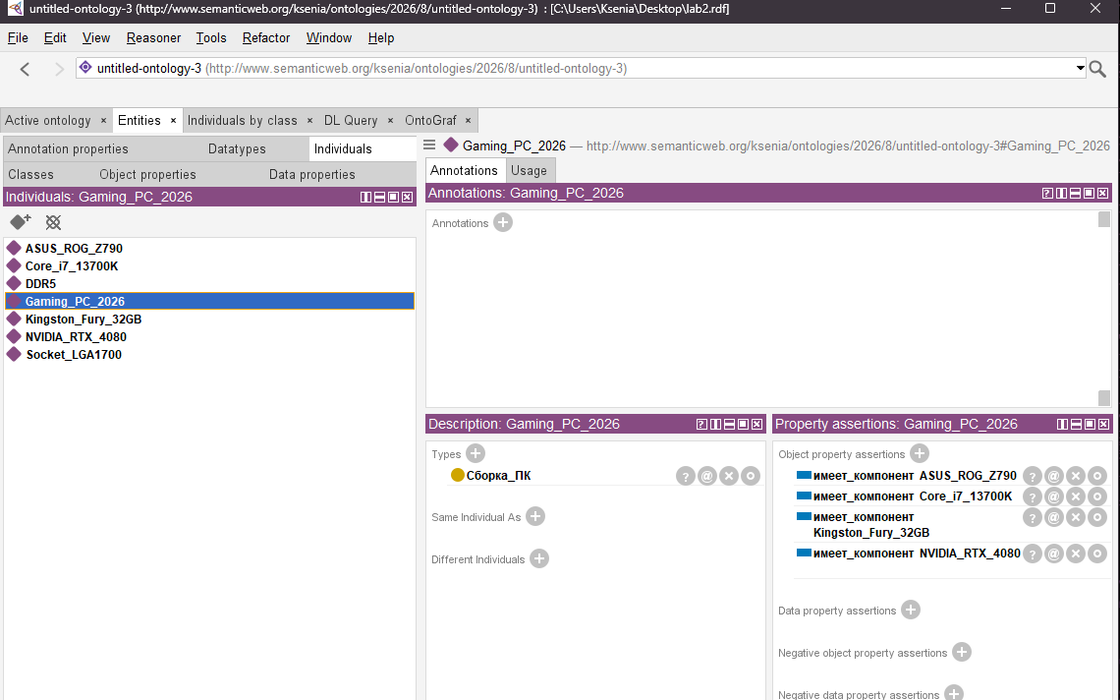

- Визуализация иерархии классов и сети
Ниже представлена визуализация фрагмента модели в графическом редакторе lucid
